新 书 推 荐

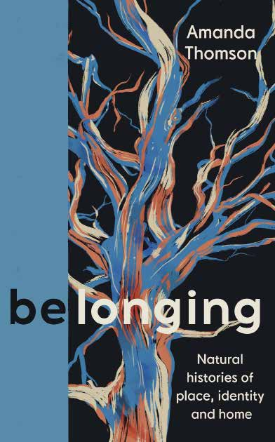
中文书名：《归属：地方的自然史》
英文书名：BELONGING：Natural histories of place
作 者：Amanda Thomson
出 版 社：Canongate
代理公司：Canongate/ANA/Claire Qiao
出版时间：2022年8月
代理地区：中国大陆、台湾
页 数：320页
审读资料：电子稿
类 型：非小说

内容简介：

带您一览知名作家兼艺术家阿曼达·汤姆森关于家庭、历史、身份、地点和自然的思考。

《归属》对家庭、身份和自然等话题进行了反思，它是一本私人性的回忆录，讲述了拥有和创造一个家的意义。这是一封写给大自然的情书，特别写给苏格兰北部风光和阿伯内西的苏格兰松树林——这里高高耸立着被称为“蛇皮”的枯树，它们维系着森林的整体健康。

《归属》是一本关于我们如何被过去所束缚的书。它指出了关注和反思的重要性，并将鼓励我们所有人去看、去观察、去提出自己的问题。

这本文笔优美的书中还附有阿曼达·汤姆森的艺术作品和摄影作品，它们与文字一起，助力探讨地点、语言和家庭如何塑造我们。

作者简介：

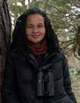
阿曼达·汤姆森（Amanda Thomson）是一位苏格兰作家和视觉艺术家，也是格拉斯哥艺术学院的讲师。她的第一本书《苏格兰自然词典》（A Scots Dictionary of Nature）于2018年出版。她曾在许多图书节上发表演讲，并在《水之角》（Antlers of Water）、《柳树评论》（Willowherb Review）、《野岛》（The Wild Isles）、《重力和光明之献礼》（Gifts of Gravity and Light）和《卫报》（the Guardian）上发表作品。她在苏格兰的斯特拉斯佩生活和工作。

谢谢您的阅读！
请将反馈信息发至： 乔明睿（Claire）
安德鲁﹒纳伯格联合国际有限公司北京代表处
北京市海淀区中关村大街甲59号中国人民大学文化大厦1705室, 邮编：100872
电话：010-82449026
传真：010-82504200
手机：15804055576
Email: Claire@nurnberg.com.cn
网址：www.nurnberg.com.cn
微博：http://weibo.com/nurnberg
豆瓣小站：http://site.douban.com/110577/
微信订阅号：ANABJ2002

